CONSILIUL SUPREM PENTRU  ŞTIINŢĂ ŞI DEZVOLTARE  TEHNOLOGICĂ AL ACADEMIEI  DE ŞTIINŢE A MOLDOVEI | 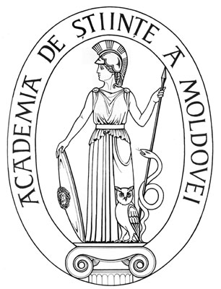 | THE SUPREME COUNCIL  ON SCIENCE AND TECHNOLOGICAL DEVELOPMENT OF THE ACADEMY  OF SCIENCES OF MOLDOVA

HOTĂRÎRE

“ 28 ” ianuarie 2016 |  | Nr. 13
mun. Chişinău

Cu privire la aprobarea salarizării
rectorului Universității AŞM
În conformitate cu Hotărîrea Guvernului nr. 195 din 13.03.2013 "Cu privire la condiţiile de salarizare a personalului din instituţiile de învăţămînt superior de stat cu autonomie financiară", cu modificările ulterioare, în urma examinării demersului Universităţii Academiei de Ştiinţe a Moldovei şi ţinînd cont de Hotărîrea Senatului UnAŞM nr. 3/7.5 din 22 decembrie 2015, Consiliul Suprem pentru Ştiinţă şi Dezvoltare Tehnologică al AŞM HOTĂRĂŞTE:
- Se reconfirmă categoria a III-a pentru Universitatea Academiei de Ştiinţe a Moldovei, reieşind din numărul de studenţi, masteranzi, doctoranzi şi postdoctoranzi pînă la 30000 de persoane de salarizare.
- Se aprobă salariul de funcţie pentru rectorul Universităţii Academiei de Ştiinţe a Moldovei în mărime de 8000 de lei, conform grilei de salarizare stabilită pentru instituţiile de învăţămînt superior de categoria a III-a (de la 4000 la 8000 lei) şi sporul la salariul de bază în mărime de 50% din salariul de funcţie. Fondul de salarizare al UnAŞM preconizat pentru anul 2016 permite prevederile menţionate.
- Controlul asupra executării prezentei hotărâri îi revine dnei dr. hab. Aurelia Hanganu, secretar ştiinţific general al AŞM.

Preşedinte,
academician Gheorghe DUCA

Secretar ştiinţific general,
doctor habilitat Aurelia HANGANU

